Naphtachimie  Lavéra | Service:  LPU | EXP-U-03-007  Date de Création : 02/06/1997  Date: 16/04/18 Révision n°3 | Page  1/6  Annexe (2)
Destinataires communs gérés :  Centrale  Version informatique:  Diffusion sur Intranet Naphtachimie  Version papier (à préciser) :  CdQ (5) | Type de document :  CONSIGNE ENERGIE - UTILITES
TITRE :

COLLECTE DES DECHETS INDUSTRIELS SPECIAUX
(D I S)

Objet / Champ d’application :
Cette consigne recense les déchets industriels spéciaux (DIS) de l'unité.
Elle complète la consigne SYS-E-04-001 qui présente le système d'enlèvement de ces déchets, les procédures et les différents formulaires.
>

Date de révisions | N° rév. | Nature et motif des 5 dernières révisions
02/06/97 | 0 | Création
24/06/02 | 1 | Mise à jour
18/07/07 | 2 | Mise à jour
16/04/18 | 3 | Mise à jour

Rédigée et vérifié par (fonction, nom) : | Signature : |  | Approuvée par  (fonction, nom) : | Signature :
TECHNICIEN FIABILITE LPU  Gilles MOUROU | Visa Informatique |  | RESPONSABLE LPU  Virginie RIVIERE | Visa Informatique

Sommaire

1. Définitions et abréviations 3
2. Documents cités en référence 3
3. RESPONSABILITES 3
4. PROCEDURES 3
4.1. Procédure générale 3
4.2. Procédure détaillée 3
5. ANNEXE 1 : DECHETS CENTRALE / UTILITES 4
6. ANNEXE 2 : EXEMPLE ECOPOINT « DIS » (FUTS D’HUILE) CENTRALE / UTILITES 5

Définitions et abréviations
RAS

Documents cités en référence
SYS-E-04-001.

RESPONSABILITES
>
La responsabilité de la gestion des déchets est assumée par le Responsable Environnement.

La gestion des déchets est assurée par un prestataire de service détenteur du contrat de gestion déléguée des déchets. Il est le premier interlocuteur du producteur de déchets en cas de besoin d’évacuation.

Le producteur du déchet est responsable du déchet, de l’enlèvement jusqu’à l’élimination en centre éliminateur.
Le suivi de la procédure d'enlèvement des déchets est de la responsabilité des chargés d’Exploitation. Il est en outre responsable du conditionnement et de l’étiquetage de son déchet selon la consigne SYS-E-04-001.

PROCEDURES
Elles sont décrites dans la consigne SYS-E-04-001
La liste d'identification des déchets de l'unité est jointe en annexe (ANNEXE 1).
Tout produit dont les caractéristiques diffèrent de celles figurant dans les fiches, doit faire l'objet d'une nouvelle déclaration.

Procédure générale
Le permis de travail annuel de "Manutention de déchets" de manière répétitive est associé à un BT permanent selon consigne SYS-E-04-001.

Procédure détaillée
- Huiles machines :
La Maintenance Mécanique est chargée du stockage des fûts d'huiles usées dans le parc à "fûts pleins" (Eco Point) mis à sa disposition entre le bâtiment des turboalternateurs et la bâche F225.
Procédure d'enlèvement décrite dans la consigne SYS-E-04-001.

- Fûts vides :
Les fûts vides seront stockés sur le parc à "fûts vides" situé à côté de celui des "fûts pleins" (voir ANNEXE2).
Procédure d'enlèvement décrite dans la consigne SYS-E-04-001

- Déchets contenant de l'amiante :
Procédure d'enlèvement décrite dans la consigne SYS-E-04-001
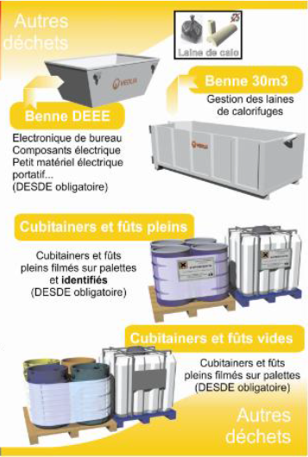
>

ANNEXE 1 : DECHETS CENTRALE / UTILITES
>

NOMS DECHETS
Résines échangeuses d'ions
Alumine activée
Résidus sur sole chaudières
Chaux vive
Résidu de nettoyage humide chaudières
Suies - Cendres - Mâchefers
Egouttures de fioul
Egouttures du passavant
Boues de décarbonatation
Huiles de vidange
Charbon actif
Fonds de bacs (nettoyages)

ANNEXE 2 : EXEMPLE ECOPOINT « DIS » (FUTS D’HUILE) CENTRALE / UTILITES
>

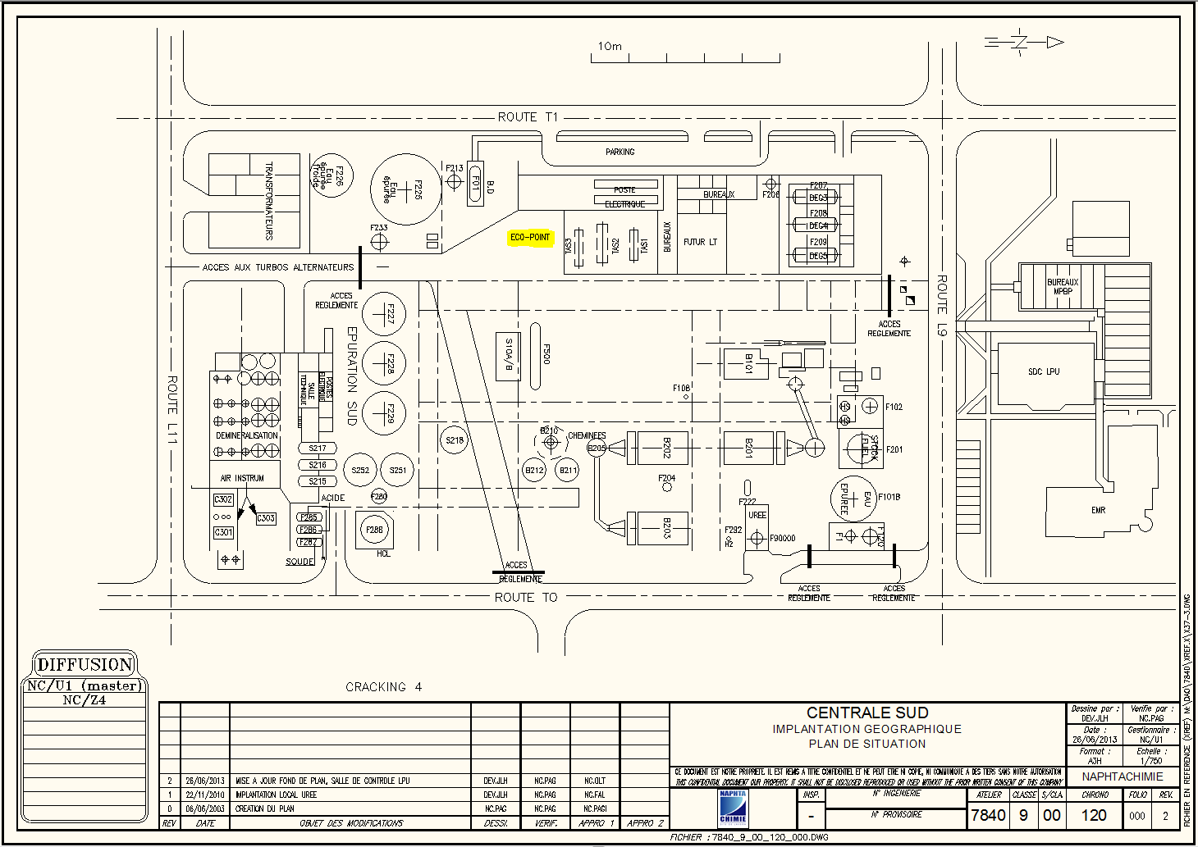

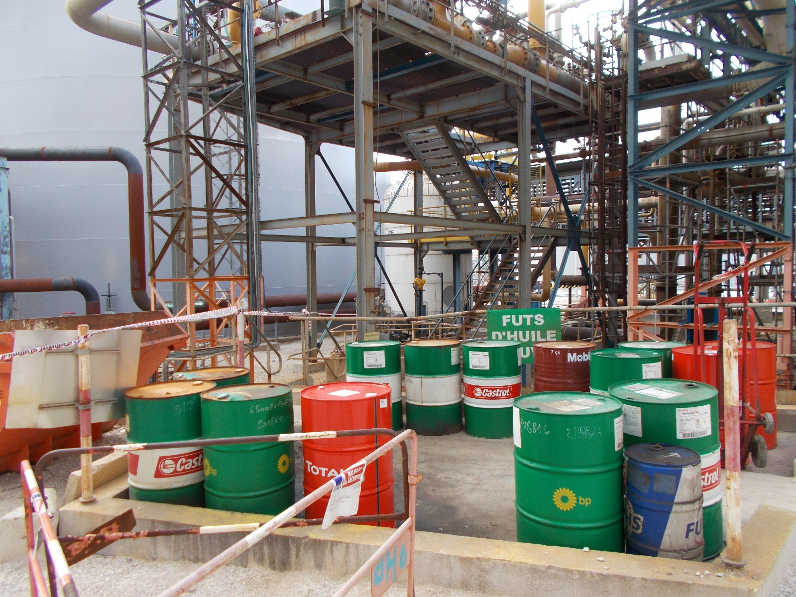

Ne rien inscrire dans cette page ; pour mettre à jour le sommaire, placer le curseur sur une des lignes du sommaire, puis cliquer sur le bouton « Mettre à jour la table »

